ЖҰМАМҰРАТ Гүлхан Ақназарқызы,
Саттар Ерубаев атындағы № 24 ІТ мектеп-лицейінің химия пәні мұғалімі.
Шымкент қаласы

ХИМИЯЛЫҚ ЭЛЕМЕНТТЕРДІҢ ПЕРИОДТЫҚ КЕСТЕЛЕРІН ҚҰРУ ТАРИХЫ

Оқу бағдарламасына сәйкес оқу мақсаты | 7.2.1.1 -И. Дёберейнер, Дж. Ньюлендс, Д.И. Менделеевтің еңбектерінің мысалында элементтердің жіктелуін білу және салыстыру
Сабақтың мақсаты: | Барлық оқушылар үшін:  Периодтық жүйенің құрылу принципін анықтайды  Көпшілік оқушылар үшін:  Химиялық элементтердің периодтық жүйесінің заманауи кестесі мен Д.И.Менделеев кестесінің құрылымын біледі  Кейбір оқушылар үшін:  Элементтердің жіктелуін анықтайды
Құндылықтарға баулу: | «Мәңгілік ел» жалпыұлттық идеясы бойынша «Жалпыға бірдей еңбек қоғамы» құндылығына баулу. Бұл арқылы оқушыларда шығармашылық және сын тұрғысынан ойлауы, функционалдық сауаттылығы, қарым-қатынас жасау қабілеті мен жауапкершілігі артады.
Сабақтың барысы:
Сабақ кезеңі/Уақыты | Педагогтің іс-әрекеті | Оқушының іс-әрекеті | Бағалау | Ресурстар
Сабақтың басы  Қызығушылықты ояту  4 мин. | Ұйымдастыру кезеңі:  (Ұ) “Шапалақ соғу” әдісі арқылы оқушылардың сабаққа дайындығын білу арқылы психологиялық ахуал қалыптастыру.  Топ ережесін еске түсіру.  Топтастыру. | «SMART бейдж» әдісі арқылы оқушыларды 4 топқа біріктіру  Фигуралар көмегімен оқушыларды 3 топқа біріктіру.  I – Д.И.Менделлев тобы  II – И.В.Дёберейнер тобы  III – Дж.А.Нюлендс тобы | Мақсаты: оқушылар бойында идея немесе тыңдау дағдыларын дамытуға бағыттау, сондай-ақ барлық оқушыларды қатыстыру арқылы оқыту жағдайларын теңестіру.  Тиімділігі: оқушылардың сабаққа дайындығын жылдам анықтауға мүмкіндік береді, көңіл күйін көтереді. | SMART бейдж  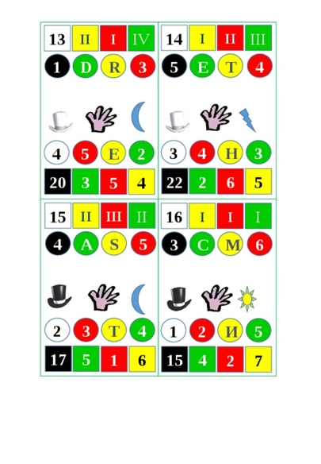
Жаңа сабаққа кіріспе  5 мин  (Ж.ж) | (Ұ) «Миға шабуыл» әдісі арқылы өткен тақырыппен жаңа сабақты байланыстыру мақсатында ой қозғау сұрақтарын қою арқылы  Өзгенің пікірін толықтырады.  Оқушылар сұрақтарға жауап беріп болғаннан кейін мұғалім оқушыларға сабақтың тақырыбы, мақсатымен таныстырады. | 1.Қышқыл дегеніміз не?  2. Қышқылдар нешеге бөлінеді?  3.Сілтілер дегеніміз не?  4. Индикаторлар дегеніміз не?  5. Шіріген жұмыртқаның иісі шығатын қышқыл? (Күкірт сутек қышқылы)  6. Ас қорытуға тікелей қатысатын қышқыл? (HCl)  7. Асқазанда тұз қышқылының мөлшері көп болған жағдайда не істейміз? (құрамында сілтісі бар дәрі-дәрмек қолданамыз)  8. Тамақ өнеркәсібінде қолданылатын қышқыл (сірке қышқылы)  9. Көк түсті гортензия гүлінен қызыл түсті гүл алу үшін не істеу керек? (Сілтілі немесе қышқылды топыраққа отырғызу керек)  10. Сабынның құрамында қандай химиялық қосылыстар кездеседі? (сілтілер) | Мақсаты: Жылдам әрі функционалды түрде сыни ойлануды дамыту.  Тиімділігі: оқушының танымдық дағдысы артады. Сонымен қатар оқушыға сабақтың өмірмен байланысын көрсетеді және сабақтың тақырыбы мен мақсатын анықтауға мүмкіндік береді.  Саралау: Бұл жерде саралаудың «Диалог және қолдау көрсету» тәсілі көрінеді. | Өз ойын дұрыс мағынада білдіріп, талқылауға белсенділікпен қатысқан оқушыға «Жарайсың!» деген мадақтау сөзімен ынталандыру.
Сабақтың ортасы  Мағынаны ашу.  11 мин. | Жаңа тақырыпты түсіну үшін видеоролик қойылады | Оқушылар видеороликті көріп болғаннан кейін, видеодағы мәліметтерді дәптерлеріне жазып алады | Периодтық жүйенің құрылу принципін анықтайды | https://www.youtube.com/watch?v=PT4CznaR02A
7 мин  (Т.ж) | «Сәйкестендіру» әдісі арқылы берілген тапсырманы орындатады, бақылайды.  Оқушыларға қазіргі жаңартылған кете мен оқулықта берілген периодтық кестенің айырмашылыңын айтып өту | Тапсырма  Периодтық жүйенің берілген сұлбасына: әр топ период, қатар, топ санын жазып шығады  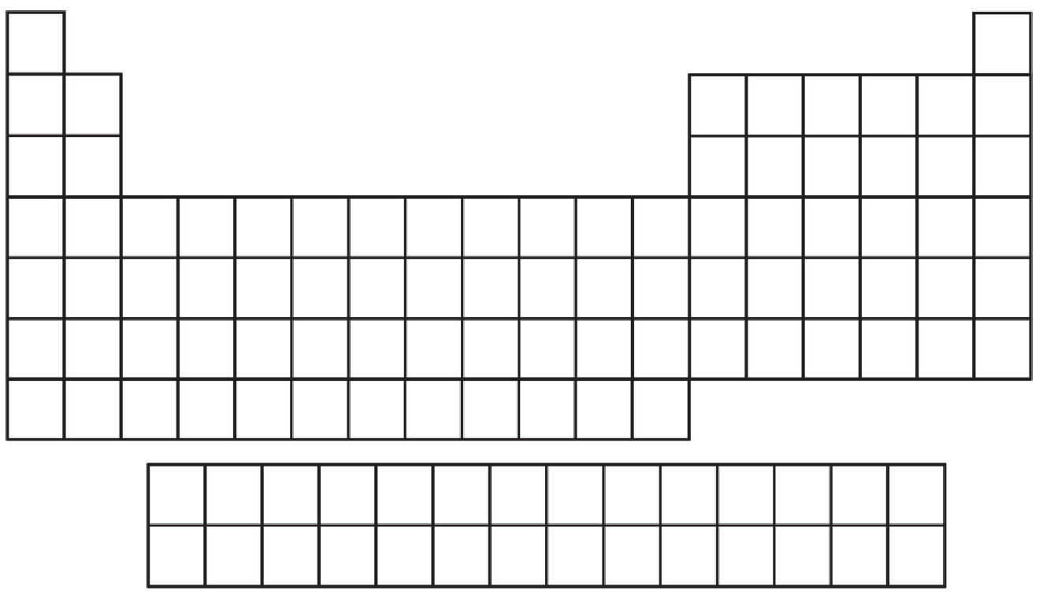  ә) сутек, фтор, хлор, бром, йод, элементтерін кестеге түсіріңдер  б) литий, натрий, калий, рубиди, цезий, франций элементтерін;  в) литий, берилий, бор, көміртек, азот, оттек, фтор, неон элементтерін көрсетіңдер.  Әр топтан ортаға шығып оқушылар қорғайды | Дескриптор:  1.Кестеге период, қатар, топтардың санын түсіреді  Тапсырма толық дұрыс орындалған жағдайда 3 балл | ДК экраны  7-сынып оқулығы.  Жұмыс дәптерлері.  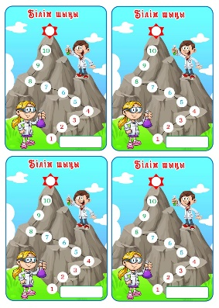
5 мин  (Ж.ж) | «Сандар сөйлейді» әдісі арқылы Дёберейнердің триадасы бойынша ортаңғы тұрған элементтердің атомдық массаларын есептеп шығады | Менделеев тобы: Ca, Sr, Ba  Дёберейнер тобы: P, As, Sb  Нюлендс тобы: Cl, Br, I | Дескриптор: Триаданың ортаңғы мүшесінің салыстырмалы атомдық массасын есептейді. Тапсырма дұрыс орындалған жағдайда 3 балл | Тапсырмалар парақшалары
5 мин  (Т.ж) | «Адасқан әріптер» әдісі арқылы элементтердің дұрыс атауын жазып, оның металл немесе бейметалл екенін анықтайды | Эл.атауы Ме/БМе  ремті  онне  кетот  лйанимюи  тікүкр | Дескриптор:  Әріптерді рет ретімен жазып, элементтің атауын жазады, металл бейметаллға жіктейді  Жалпы: 4 балл | Тапсырма парақшалары
Сабақтың соңы  Ой толғаныс.  Рефлексия  3 мин. | «Бір ауыз сөз» әдісі. Сабақты қорытындылау  Мақсаты: Оқушы алған білімін саралай білуге дағдыланады.  Саралау: Бұл кезеңде саралаудың «Қорытынды» тәсілі көрінеді. | «Білім шыңы» әдісі арқылы оқушылар әр тапсырмадан алған баллдарын қоса отыра сабақта алған баллдарын қорытындылайды.  Үйге тапсырма: 13 тақырыпты оқу  Біліміңді тексер тапсырмаларына жауап беру | Мұғалім 1-10 баллдық жүйе бойынша оқушылардың сабаққа қатысу белсенділігі бойынша бағалайды. | 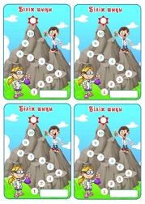  Бағалау парағы  